Miércoles
25
de enero

Segundo de Secundaria
Matemáticas

Relaciones entre operaciones y números naturales

Aprendizaje esperado: resuelve problemas de multiplicación y división con fracciones y decimales positivos.

Énfasis: dar sentido y significado a las propiedades de las operaciones y los números naturales.

¿Qué vamos a aprender?

Descubrirás que las matemáticas son una asignatura fascinante, y a su vez, ésta favorece el desarrollo de tu “sentido numérico”.

Los números naturales tienen propiedades únicas que los diferencian de los demás conjuntos numéricos. En esta sesión, reconocerás cómo dar sentido y significado a estas propiedades y conocerás los números naturales y sus características, participando en algunas actividades.

¿Qué hacemos?

Para iniciar, analiza la siguiente información.

Muchos matemáticos brillantes han logrado grandes aportaciones a la humanidad por el gusto y pasión que tienen por los números. Por ejemplo, Srinivasa Ramanujan, matemático indio, fue cautivado por el número “pi”. Ramanujan formuló sus primeros teoremas a los 13 años; y a los 23, ya era una reconocida figura local en la comunidad matemática india.

Ramanujan demostraba un sentido numérico ampliamente desarrollado, lo cual se reflejaba en el uso de los números; por ejemplo, podía multiplicar cifras de cinco números en unos pocos segundos. A nivel internacional, hay dos premios importantes en matemáticas en honor a Ramanujan: el Premio Ramanujan y el Premio SASTRA Ramanujan, que se conceden anualmente, desde 2005, a matemáticos destacados en sus investigaciones.

Ahora, para profundizar en el tema, resuelve la siguiente familia de oraciones numéricas. Antes de comenzar con la resolución, busca relaciones entre los sumandos de las oraciones numéricas y usa, como ayuda, el ejemplo resuelto.

Oraciones numéricas

En la siguiente tabla se ha registrado una familia de nueve oraciones numéricas y una de ellas está resuelta:

86 + 58 = 144

Dado que es una familia de operaciones, ¿esta oración matemática resulta de ayuda con la resolución de las demás operaciones? De ser así, ¿cómo ayuda?

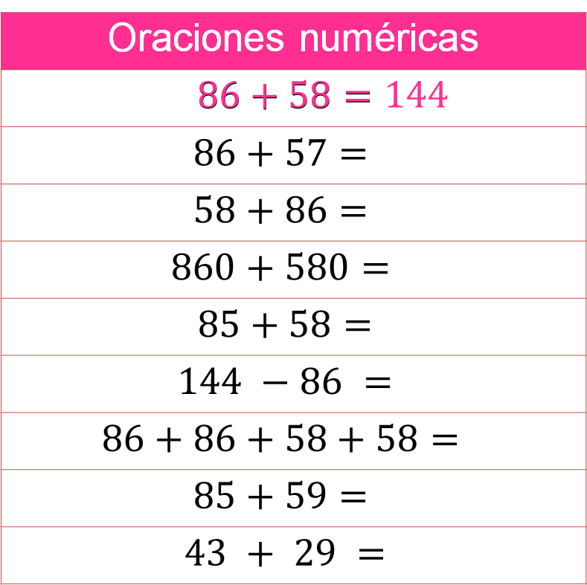

Apóyate en la operación resuelta para encontrar formas que te faciliten la resolución de éstas y otras operaciones con números naturales. Para ello, resuelve las ocho operaciones restantes.

Antes de verificar los resultados, analiza y comprende lo que hizo Joshua, un alumno de segundo de secundaria, en el Estado de México.

Conoce los cálculos de Joshua.

Joshua calcula rápidamente, pero no logra identificar la relación entre la oración resuelta y las oraciones numéricas restantes. Sus cálculos tienen las siguientes características.

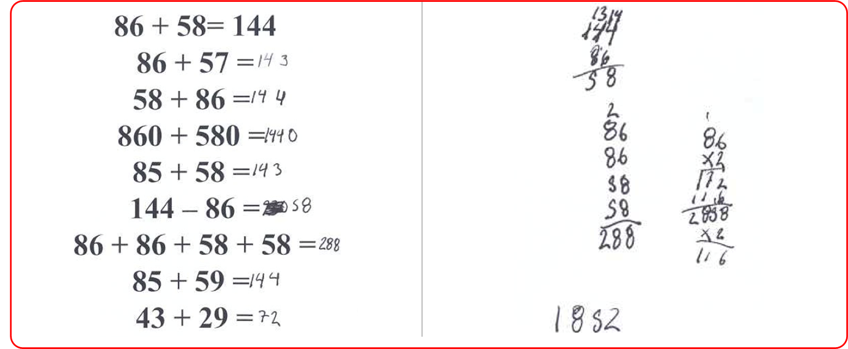

Con las primeras cuatro oraciones numéricas logra resultados correctos; es en la quinta oración, 144 menos 86, donde se equivoca, ya que la resuelve como suma; sin embargo, observa un breve momento su trabajo, escribe los números de manera vertical y realiza una resta. Después regresa a la oración numérica y corrige su resultado colocando 58. Continúa con la resolución de las últimas 3 operaciones obteniendo un resultado correcto. Para resolver la oración 86 +86 +58 +58, la escribe en forma vertical y realiza la suma conforme a este procedimiento. Asimismo, realiza la multiplicación de 86 x 2, pero obtiene un resultado diferente al de la suma en vertical.

¿Tuviste alguna dificultad, como en el caso de Joshua?

Es importante que, cuando realices alguna actividad matemática expreses las dificultades o dudas para que sean aclaradas y resueltas, y así lograr avanzar.

En este caso, Joshua revisó y resignificó su trabajo, y logró obtener un resultado correcto, este proceso de auto revisión y corrección es una habilidad del pensamiento matemático que todas las personas podemos desarrollar.

Por otro lado, la resolución de las oraciones numéricas le llevó a Joshua entre 10 y 11 minutos. Al preguntarle en una entrevista corta si le fue útil la oración numérica resuelta, dijo que: “le sirvió de ejemplo acerca de lo que tenía que hacer, pero nada más”. Al preguntarle si le servía para otra cosa, él reiteró que no.

¿A ti te fue de utilidad la operación resuelta?, ¿en qué te fue útil?

Ahora, analiza las oraciones numéricas y determina la utilidad de la oración resuelta.

Entre los números y las operaciones hay relaciones que a veces están “escondidas”, por lo que tendrás que encontrarlas o identificarlas.

Compara el primer sumando de cada una de las dos oraciones numéricas. Como resultado, se identifica que los dos sumandos, 86 y 86, son iguales.

Ahora compara el segundo sumando de cada una de las dos oraciones numéricas, 58 y 57. Estos números no son iguales, el 57 es antecesor del 58, y también 58 es sucesor del 57. La diferencia entre estos dos números es 1.

Por lo tanto, el ejemplo resuelto sí es útil. Pues al resultado, es decir, a la suma se le puede restar 1, y de esta manera se puede decir que 86 + 57 = 143.

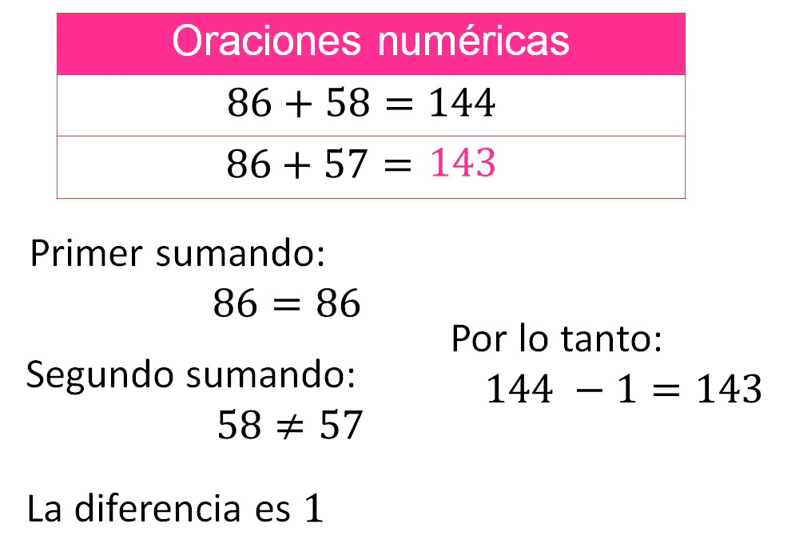

Como te puedes dar cuenta, hasta el momento no se ha realizado una suma en vertical como lo resolvió Joshua, ni tampoco se ha empleado el conteo; lo que hizo fue comparar los sumandos, identificar la relación entre ellos y determinar cómo esta relación afecta al resultado y de esta manera obtener el resultado correcto.

También fue de utilidad identificar el sucesor de un número natural, que es una propiedad de este conjunto de números que llamamos “naturales”.

Es decir, si se toma como referencia determinado número natural, como 58, se puede saber cuál es el siguiente y tener la certeza que entre el número 58 y su siguiente, 59 no habrá ningún otro número. Este número es llamado sucesor. Si, por ejemplo, se toma como referencia el número 234 098, se sabe que su sucesor será el 234 099, y entre estos dos números no se encuentra ningún otro.

Continua con el análisis.

Al comparar los sumandos de ambas oraciones numéricas, se identifica que éstos son los mismos, pero el orden es diferente. Por lo tanto, el resultado es el mismo. Has obtenido la suma sin hacer cálculos, y lo has logrado al favorecer el desarrollo del sentido numérico.

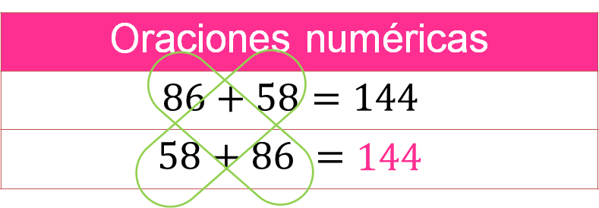

Las habilidades de análisis y comparación ayudan a avanzar en el conocimiento de los números y las operaciones.

Observa qué otras relaciones se identifican en la familia de oraciones numéricas.

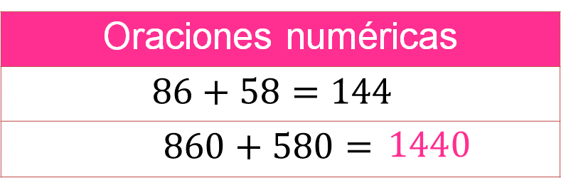

Ahora compara el primer sumando de cada una de las dos oraciones numéricas e identifica que los dos sumandos tienen las cifras 8 y 6, sin embargo, su orden de magnitud es diferente, pues el primer sumando en la primera oración es 86 y en la segunda es 860. Lo mismo sucede con el segundo sumando de cada una de las dos oraciones numéricas: 58 y 580.

Si usas tus conocimientos a favor, puedes multiplicar por 10 a 86 y 58, puesto que se sabe que al multiplicar dos números naturales su producto será otro número natural de mayor orden de magnitud:

86 x 10 = 860, y 58 x 10 = 580

De manera tal que este razonamiento ayuda a operar el resultado de la primera oración para obtener el resultado de la segunda oración numérica; por lo tanto, al multiplicar 144 x 10 = 1440, se tiene el resultado de la segunda oración. El ejemplo resuelto volvió a ser de utilidad.

Hasta este momento, has resuelto las operaciones basándote en la comparación entre los números, el análisis de los efectos de las operaciones y en la construcción de nuevos significados entre ellos.

Ahora analiza otro caso.

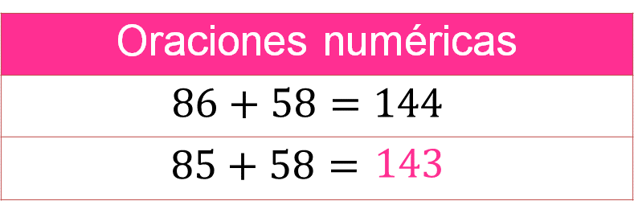

¿Qué identificas al comparar los sumandos?
Registra tus reflexiones.

Al comparar el primer sumando de cada una de las dos oraciones numéricas se identifica que los dos sumandos son diferentes, 86 y 85.

Estos números no son iguales, el 85 es antecesor de 86 o el 86 es sucesor de 85. La diferencia entre estos dos números es 1.

Ahora compara el segundo sumando de cada una de las dos oraciones numéricas, 58 y 58. Estos números son iguales.

Por lo tanto, el ejemplo resuelto es útil una vez más, pues al resultado, es decir, a la suma le puedes restar 1, y de esta manera se puede decir que:

85 + 57 = 143

Ahora vas a analizar la resta o sustracción. Sabes identificar a las sumas de las restas, no sólo por las características de sus símbolos, sino por los significados que has asociado. Ahora las resolverás centrándote en la relación inversa que hay entre ellas.

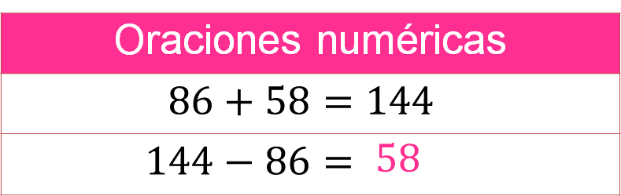

Puedes reconocer a los mismos números en ambas operaciones; sin embargo, el signo del operador es el que determina el efecto de éstos al resolver la oración numérica.

Una manera de resolver la sustracción es preguntándote:

¿Qué número se puede sumar a 86 para que el resultado sea 144?

Si sabes que 86 + 58 es igual a 144, puedes relacionar al 58 como el resultado de la sustracción.

Mientras que en la primera operación numérica el 58 es un sumando, y el efecto del operador es juntar, en la segunda oración numérica es la diferencia entre 144 y 86.

Con las reflexiones anteriores, has vuelto a descubrir relaciones entre los números y las operaciones. Analiza los tres últimos casos.

Compara los sumandos de las oraciones numéricas.

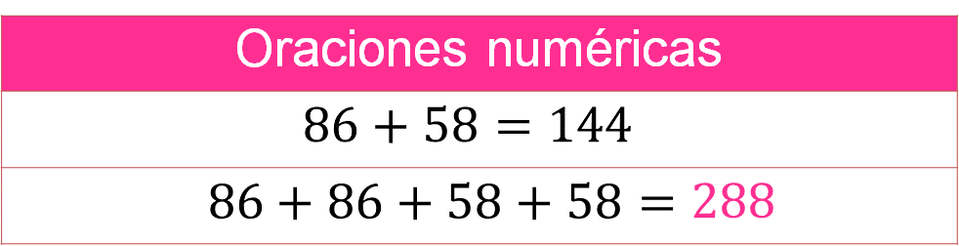

¿Qué se identifica?

De inicio el primer y segundo sumando aparecen 2 veces y son iguales; por lo tanto, para resolver la segunda operación, puedes pensar en sumar dos veces 144 o multiplicarlo por 2 y, con ello, obtener el resultado correcto, que es 288.

288 es el doble de 144 o 144 es la mitad de 288

Continúa con el siguiente.

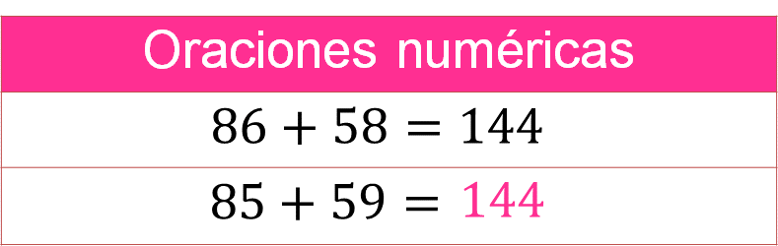

¿Qué identificas al comparar los sumandos?
Registra tus reflexiones.

Al comparar los sumandos de cada una de las dos oraciones numéricas se identifica que son diferentes y existe una relación entre ellos: a uno de los sumandos se le puede restar 1 y al otro de los sumandos se le puede sumar 1; por lo tanto, el resultado en ambas oraciones es el mismo.
Analiza a detalle.

Si se ordenan los números, se sabe que 85 es antecesor de 86, y 86 es sucesor de 85. En este caso, para igualar las oraciones, piensa que 86 menos 1 es igual a 85, por ello se dice que “a uno de los sumandos se le puede restar 1”.

De manera análoga, ordena los números correspondientes al segundo sumando, 58 y 59. Se sabe que 58 es antecesor de 59 y 59 es sucesor de 58. En este caso, para igualar las oraciones, piensa que 58 más 1 es igual a 59, por ello se dice que “a uno de los sumandos se le puede sumar 1”.

De esta forma:

(86 – 1) + (58 +1) = 144
85 + 59 = 144

Analiza el último caso.

Al comparar los sumandos puedes identificar que 43 es la mitad de 86 o que 86 es el doble de 43, o dos veces 43 es 86.

El mismo razonamiento aplica al segundo sumando, 29 es la mitad de 58 o 58 es el doble de 29, o 2 veces 29 es 58; por lo que el resultado de la segunda oración se puede obtener al sacar la mitad de 144 o multiplicar por un medio a 144, que es 72.

Observa con atención el siguiente cuadro y recapitula para formalizar algunas de las propiedades que se han empleado al resolver las oraciones numéricas.

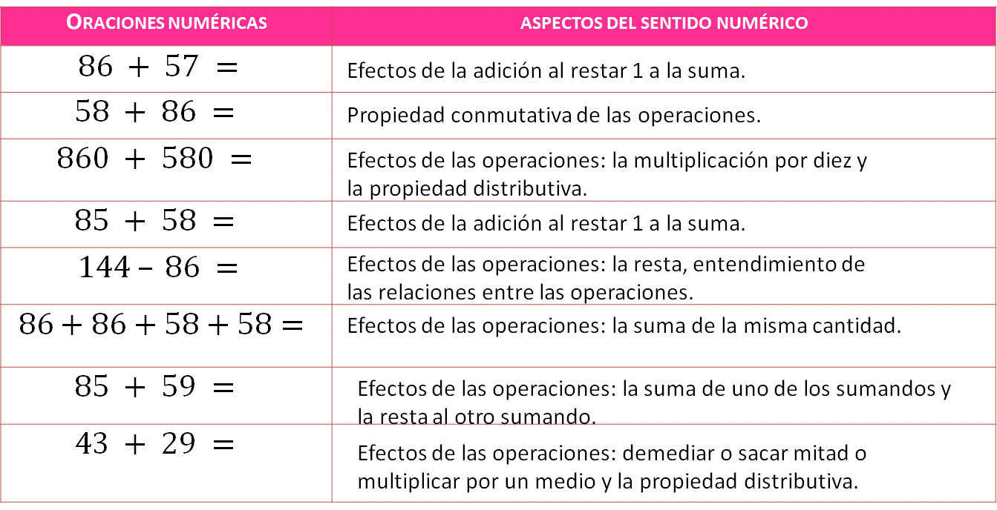

La oración numérica resuelta ha sido de gran ayuda para resolver las demás oraciones numéricas de la familia que se planteó.

Ahora puedes usar las propiedades de las operaciones para resolver otras de igual o mayor complejidad.

A continuación, aplica lo que has aprendido usando números de mayor orden de magnitud.

Analiza la siguiente familia de 7 oraciones numéricas, una de ellas está resuelta:

1030 + 4790 = 5820

Con el apoyo de la oración resuelta, resuelve las siguientes 6 oraciones.

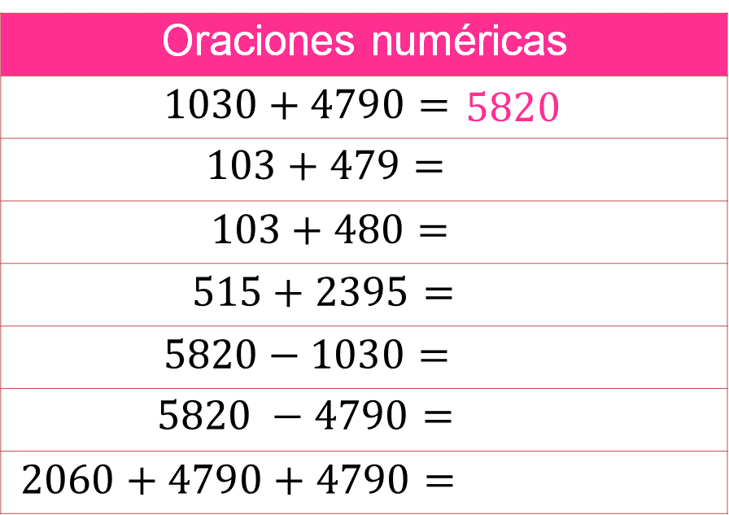

Una vez resueltas las operaciones, analiza y verifica tus respuestas. Comienza con el primer caso.

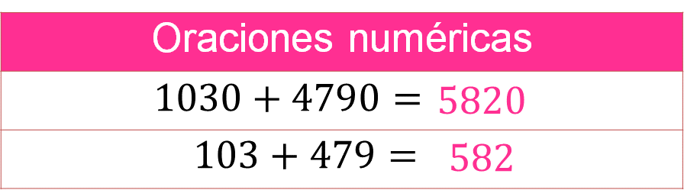

Al comparar las oraciones numéricas, se puede identificar que los sumandos de la segunda oración se pueden obtener al dividir entre 10 los sumandos de la primera oración, por lo tanto, sucede lo mismo con el resultado. Es decir:

1030 entre 10 = 103
4790 entre 10 = 479

Por lo tanto, el resultado es:

5820 entre 10 = 582

Continúa con el siguiente caso.

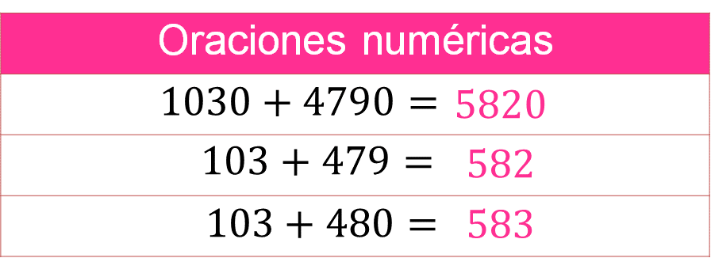

En el caso de la tercera oración numérica, es de utilidad la resolución de la segunda oración, pues al comparar los sumandos, puedes identificar que 479 es menor a 480, por lo que, el resultado de la tercera oración es igual a sumar 1 a 582, y así obtener el resultado correcto: 583.

Cuarta oración numérica.

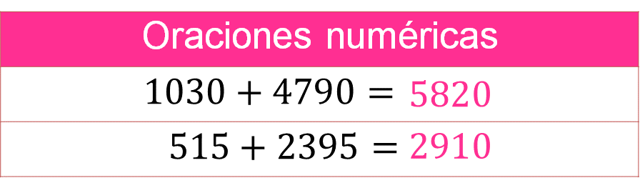

En las oraciones que se muestran, el resultado se puede obtener al demediar o sacar mitad, o multiplicar 5820 por un medio, así como la propiedad distributiva.

Continúa con las siguientes operaciones.

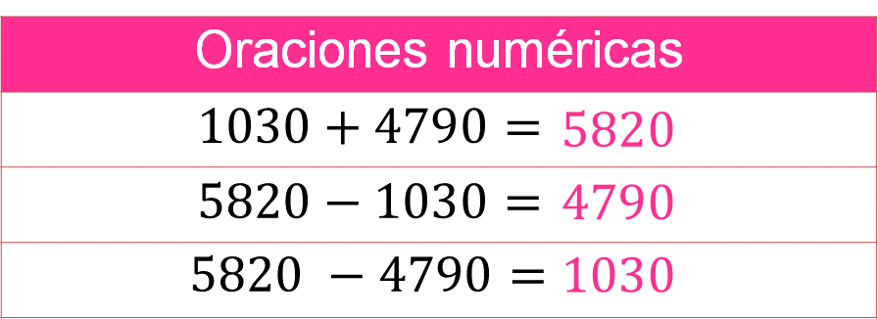

Puedes reconocer a los mismos números en ambas operaciones, sin embargo, el signo del operador determina el efecto de éstos al resolver la oración numérica.

Una manera de resolver la sustracción es pensar: ¿qué número se puede sumar a 1030 para que el resultado sea 5820? 1030 + 4790 es igual a 5820, de esta manera, puedes relacionar al 4790 como el resultado de la sustracción.

Mientras que en la primera operación numérica el 4790 es un sumando, y el efecto del operador es juntar, en la segunda oración numérica es la diferencia entre 5820 y 1030.

Asimismo, para la operación 5820 menos 4790, el número 1030 al sumarse con 4790 es igual a 5820, por ello, el resultado de la sustracción es 1030.

Analiza el último caso.

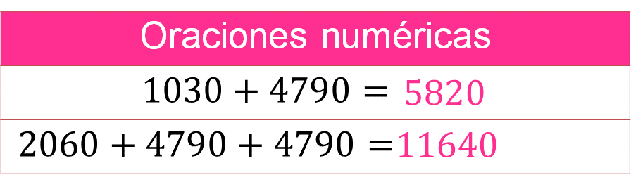

Al analizar los sumandos, el primero de ellos es el doble de 1030, el segundo y el tercer sumando son iguales; por lo tanto, para resolver la segunda operación, se suma dos veces 4790, o se multiplica por 2 y, con ello, obtener el resultado correcto, que es 11640, que es el doble de 5820.

Has resuelto las operaciones de una manera sencilla. Si ya conocías las propiedades y las relaciones entre los números naturales, has podido fortalecer tus conocimientos y aplicarlos.

Síntesis sobre lo que has aprendido en esta sesión.

- Los números naturales están contenidos en un conjunto de forma ordenada, es decir, que en los naturales hay números naturales mayores o menores que otros, esta relación es llamada orden, de tal forma que siendo “a” el número primero más pequeño, y “b” otro natural de mayor valor, se cumple que: a < b. Esta relación se cumple solamente si existe otro número natural “c”, de tal forma que: a + c = b.

- El conjunto de los números naturales tiene un elemento mínimo, puesto que siempre existe un número natural que cumple la relación de: a < b.

- Se usó la propiedad conmutativa que dice: “El orden de los sumandos no altera el resultado o la suma”.

- También analizaste los efectos de las operaciones, y con ello, resolviste correctamente las oraciones numéricas.

Continúa analizando y repasando lo que hasta ahora conoces sobre los números, pues cada vez que retomas tus apuntes, adquieres nuevos significados o das mayor sentido a las estrategias que utilizaste en la resolución de problemas.

Recuerda que este es un material de apoyo y para complementar lo estudiado, puedes consultar otras fuentes, como tu libro de texto de Matemáticas de segundo grado.

El reto de hoy:

Realiza el siguiente desafío: el misterioso número 6174.

Elige un número de cuatro cifras distintas.

- Escribe el número mayor que se puede formar con las cuatro cifras.
- Escribe el número menor que se puede formar con las cuatro cifras. Si hay ceros, se colocan al principio del número.
- Resta los dos números anteriores.

Después deberás repetir varias veces los tres pasos anteriores con el número obtenido en el tercer paso.

Siempre se llega a 6174 en menos de 7 repeticiones. Lo descubrió Kaprekar, y por eso este número lleva su nombre.

¡Buen trabajo!

Gracias por tu esfuerzo.

Para saber más:
Lecturas

https://www.conaliteg.sep.gob.mx/

